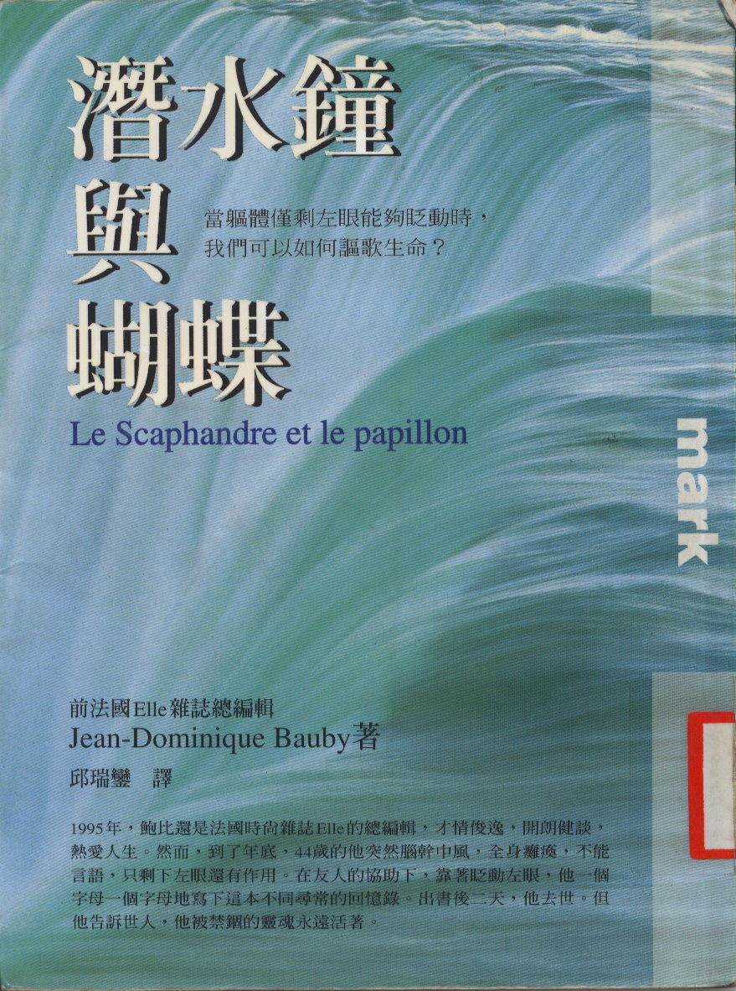
作者因為腦中風成了「準植物人」，他不能再動，靠著他的左眼眨動寫出這本〈潛水鐘與蝴蝶〉。它只有100多頁，但最絕望的人卻擁有最深刻的感情。鮑比以平淡的口氣談他的孤獨和哀傷，過去的惘然變成越來越深的記憶，而此後則只是一點一點更多的失去。「潛水鐘」指的是生命形體所囚禁的困頓，「蝴蝶」則隱喻生命在想像中具有的本質自由。但「潛水鐘」加上「蝴蝶」，這隻蝴蝶再怎麼舞踴，也呈現不出曼妙的輕鬆，而只有掩飾不著的悲痛。

